广东省合唱协会

关于举办广东省第四届（深圳）国际合唱指挥大师班的通知

各有关单位：
“广东省（深圳）国际合唱指挥大师班”创办于2011年，由广东省合唱协会、深圳市群众艺术馆主办，深圳市合唱学会承办。大师班每年举办一届，迄今已成功举办了三届，深受我省及部分外省合唱指挥和合唱爱好者的欢迎，成为我省合唱艺术品牌性的培训活动。为进一步开阔国内合唱从业者的视野、提高合唱指挥水平，“广东省第四届（深圳）国际合唱指挥大师班”定于2014年11月初在深圳举办。现将相关事项通知如下：
一、组织机构：
主办：广东省合唱协会
深圳市群众艺术馆
承办：深圳市合唱学会
二、培训对象：
省内外各有关单位合唱团指挥、中小学音乐教师、少年宫及艺术培训机构合唱培训老师等。
三、授课导师：
林恩·威廉姆斯(Lyn Williams)，澳大利亚杰出青少年合唱团的音乐导师（简介见附件1）。
四、授课内容及安排：
欢乐合唱团：有效辅导，使合唱表演更加卓越，创新和有趣；合唱工具包：如何让合唱团员获得优秀的合唱技巧。排练和表演技巧；如何让你的合唱团获得最佳效果；如何选择曲目，包括欣赏澳大利亚儿童作品；合唱指挥技巧等（见附件2）。
授课时间：2014年11月6日—8日共3天，上午9:00—12:00、下午2:30—5:30，每天8节课，共计24节课。
授课地点：深圳市福田区燕南路95号深圳市群众艺术馆影剧场（见附件3）。
课程结束颁发有授课大师签名的结业证书。
五、观摩音乐会：
本届大师班特别为学员安排观摩优秀合唱团音乐会：
1、邀请学员免费观看11月7日（周五）晚8:00在授课地点举办的“深圳市中小学模范合唱团音乐会”；
2、组织学员购票观摩广东省合唱协会于11月9日（周日）晚上8:00在广州星海音乐厅举办的《南粤和声》合唱精品音乐会，学员可在培训现场找相关工作人员购买门票，学员优惠票价180元，食宿自行解决。
六、报名方式：
参训学员可由各市、区文化和教育部门推荐，也可自行直接报名参加。请按要求完整填写报名表（见附件4），并于10月20日前以电子邮件形式发回至深圳市合唱学会邮箱：szhcxh2006@126.com
深圳市合唱学会办公地址:深圳市福田区梅华路128号深圳市群众艺术馆梅林基地二楼。
联系电话：0755-83312961
报名联系人：汤老师15919816909，QQ：1907976684，QQ群：209544173（请报名学员及时加入QQ群，承办单位将在群内发布相关课程安排等补充事宜，并解答学员咨询问题。）
财务组联系人：龙老师13620204226
七、收费标准:
（一）培训费：1200元/人（含报名费、曲谱资料费）；
（二）住宿安排：培训期间主办方协助联系住宿酒店（学员也可自行安排住宿），住宿标准为2人一间双人房，130元/人/晚，费用自理；学员用餐自理；
（三）其他各届资料费（见附件5）；
（四）以上费用均由深圳市合唱学会开具正式发票。
八、缴费方式：
报名学员须在10月25日前完成交费，方式如下：
1.直接前往报名点找财务人员交费，可交现金，也可刷卡；
2.通过银行转账，转账时请务必注明单位和学员本人姓名。
账户：深圳市合唱学会
账号：工商银行上步支行（400 0020 1092 0020 1211）
九、其他：
需提前一天住宿的学员请于11月5日下午3:00—5:30到授课地点报到，当天报到的学员请于11月6日早7:30—8:30到授课地点报到。

特此通知

附件：1．授课专家简介
2．大师班教学计划
3．授课地点交通图
4．大师班报名表
5. 各届资料价目表



广东省合唱协会 深圳市合唱学会

二〇一四年九月十五日
附件1：
林恩·威廉姆斯(Lyn Williams)简介
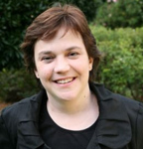
林恩·威廉姆斯(Lyn Williams)是澳大利亚杰出青少年合唱团的音乐指导。她曾创办了两个国际知名的合唱团：悉尼童声合唱团（创办于1989年）和冈瓦纳之声——澳大利亚国家童声合唱团（创办于1997年）。在她鼓舞人心的领导下，冈瓦纳合唱团已经发展为包括悉尼童声合唱团、四个冈瓦纳国家合唱团、冈瓦纳作曲学校、指挥学院和全国冈瓦纳土著童声合唱团等12个培训团体的组织。林恩·威廉姆斯在与年轻人合作方面的特殊技能是一种已经得到国际上公认的、具有高艺术品质和突破性的技能创新。
林恩多年从事于澳大利亚专业合唱团和管弦乐团的指挥，包括悉尼、阿德莱德和墨尔本交响乐团，澳大利亚室内管弦乐团，澳大利亚青年交响乐团和悉尼爱乐合唱团。她担任了多项大型活动的音乐总监，其中包括2006年墨尔本英联邦运动会。
2004年1月，林恩被授予澳大利亚勋章，以表彰她为冈瓦纳合唱团做出的贡献。2006年，她还获得了新南威尔士州古典音乐奖，以表彰她对澳大利亚音乐发展做出的长期贡献。林恩是丘吉尔研究员，也是一位作曲家。2009年，她的作品《A Flock of Stars》获得澳大利亚声乐音乐中心及合唱作品阿普拉年度大奖。
林恩带领她的合唱团在世界各地留下了足迹。他们在欧洲、亚洲、北美洲和中美洲举办音乐会。
2007年，她带领冈瓦纳之声合唱团在成立十周年之际赴加拿大、法国、英国举办国际巡演，他们还在伦敦BBC英国广播公司举办的盛大音乐节上做了精彩的演出。
2010年，她带领冈瓦纳全国土著儿童合唱团于澳大利亚国庆节当天在上海世博会做精彩演出。
2012年，她的冈瓦纳之声童声合唱团应国际合唱联盟的邀请，参加了中国国际合唱节的音乐会演出，这期间，她还主持了由世界合唱峰会举办的工作坊。
2012年，冈瓦纳合唱团荣获阿普拉/AMC音乐教育卓越奖。
2013年，她率领悉尼童声合唱团到英国和欧洲进行巡回演出。他们的合唱团在伦敦的西敏寺和圣保罗大教堂、巴塞罗那的帕劳德拉音乐厅和法国著名的陂利佛利阿艺术节做了精彩的表演。
2013年，冈瓦纳合唱团再次获得APRA/AMCOS 音乐艺术大奖。
附件2：
广东省第四届（深圳）国际合唱指挥大师班
教学计划

2014年11月6日 | 9:00am——12:00am | 欢乐合唱团：有效辅导，使合唱表演更加卓越，创新和有趣。
2014年11月6日 | 2:30pm——5:30pm | 合唱工具包：如何让合唱团员获得优秀的合唱技巧。
2014年11月7日 | 9:00am——12:00am | 排练和表演技巧。如何让你的合唱团获得最佳效果。
2014年11月7日 | 2:30pm——5:30pm | 如何选择曲目，包括欣赏澳大利亚儿童作品。
2014年11月8日 | 9:00am——12:00am | 合唱指挥技巧 1
2014年11月8日 | 2:30pm——5:30pm | 合唱指挥技巧 2

附件3：
深圳市群众艺术馆影剧场地理交通图
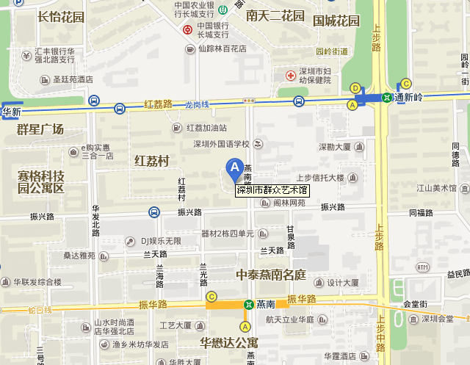
地铁线路：龙岗线——通新岭站A出口
蛇口线——燕南站A出口
公交线路：
妇儿医院：108路、10路、123路、12路、13路、25路、
303路、311路、383路、59路、64路、
67路、K105路、N6路
建艺大厦：375路、395路、65路、75路、80路、
M383路、M389路
附件4：
广东省第四届（深圳）国际合唱指挥大师班报名表
（11月6日～11月8日）

姓 名 |  | 性 别 |  | 年 龄
工作单位 |  |  |  | 学 历
联系地址 |  |  |  | 邮 编
联系电话 |  |  | 手 机
邮 箱 |  |  | QQ
是否带团 | □是 □否 |  | 所带合唱团名称
所带合唱团类型 | □童声团 □少年团  □成年团 □老年团 |  | 付款方式 | □转账 □现金
是否接受安排住宿 | □11月5日 □11月6日 □11月7日 □11月8日 □11月9日
注：请认真、准确填写姓名及工作单位，开发票的信息以此为准。

附件5：

各届资料价目表

时 间 | 授课专家 | 上课教材 （1本） | 上课现场录像（1套） | 教材+录像
2011年第一届 | 意大利 Andrea Angelini | 200元 | 300元 | 500元
2012年第二届 | 加拿大 欣斐拉泊罗兹 | 200元 | 300元 | 500元
2013年第三届 | 匈牙利 丹尼斯·扎博 | 200元 | 300元 | 500元
2014年第四届 | 澳大利亚 林恩·威廉姆斯 | 200元 | 300元 | 500元
注：以上资料均可成套购买，也可分开购买，深圳市合唱学会开具正式发票。

